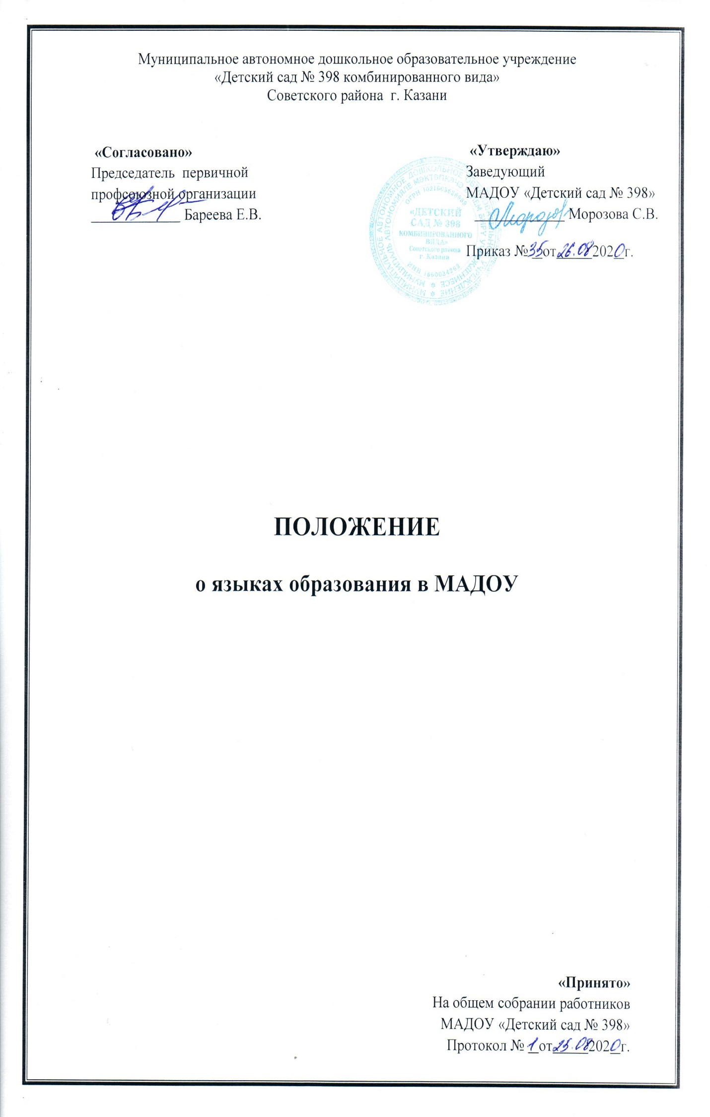
1. Настоящее Положение определяет языки образования в Муниципальном автономном дошкольном образовательном учреждении «Детский сад № 398 комбинированного вида» г.Казани (далее - МАДОУ).
2. Настоящее Положение разработано в соответствии с Конституцией Российской Федерации, Федеральным Законом от 29.12.2012 № 273-ФЗ «Об образовании в Российской Федерации», Законом Российской Федерации от 21.10.1991 №1807-1 «О языках народов Российской Федерации», Конституцией Республики Татарстан, Законом Республики Татарстан от 22.07.2013 №68-ЗРТ «Об образовании», Законом Республики Татарстан от 08.07.1992 №1560-XII «О языках народов Республики Татарстан», уставом МАДОУ.
3. Образовательная деятельность в МАДОУ осуществляется на государственном языке Российской Федерации.
4. В пределах возможностей, предоставляемых МАДОУ, в порядке, установленном законодательством Российской Федерации, воспитанники имеют право на получение дошкольного образования на родном языке из числа языков народов Российской Федерации, а также право на изучение родного языка из числа языков народов Российской Федерации. Реализация указанных прав обеспечивается с учетом мнения родителей (законных представителей воспитанников) созданием необходимого числа групп, а также условий для их функционирования.
5. В МАДОУ может вводиться преподавание и изучение государственного языка Республики Татарстан в соответствии с законодательством Республики Татарстан. Преподавание и изучение государственного языка Республики Татарстан осуществляется в соответствии с федеральным государственным образовательным стандартом дошкольного образования.
6. В пределах возможностей, предоставляемых МАДОУ, с учетом потребностей воспитанников и их родителей (законных представителей) образование может быть получено на иностранном языке в порядке, установленном законодательством Российской Федерации.
7. Воспитательная работа в МАДОУ осуществляется на государственном языке Российской Федерации, может осуществляться на языках народов Российской Федерации и на иностранном языке.
8. Обучение детей татарскому языку в русскоязычных группах осуществляется в средней, старшей и подготовительной к школе группах, в режимных моментах и непосредственно образовательной деятельности.
9. Наружное и внутреннее оформление МАДОУ (вывески, указатели, наименования помещений, названия стендов и т.д.) обеспечивается на двух государственных языках Республики Татарстан, дополнительно может обеспечиваться на английском языке.
10. Рабочие программы и иная документация (в том числе в электронном виде), связанная с реализацией основной образовательной программы дошкольного образования (в том числе дополнительных программ дошкольного образования), ведется на языках, определенных в соответствии с п.п. 3-7 настоящего Положения.
11. Информация о принятых в ДОУ языках образования размещается на официальном сайте учреждения в сети Интернет (edu.tatar.ru).

